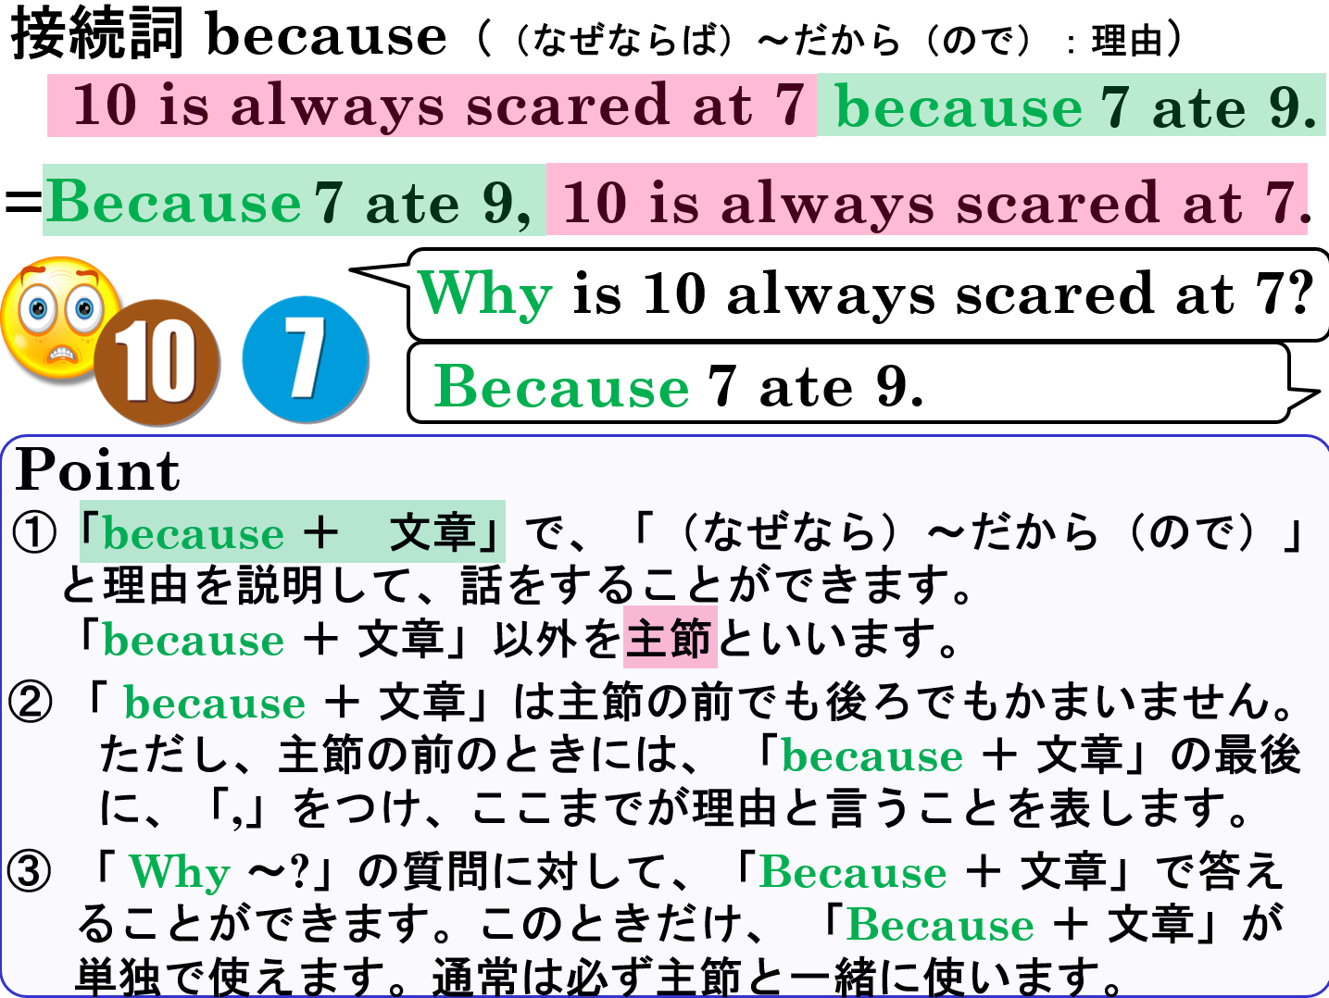

１．次の対話文が成り立つように、（ ）内に適切な英語を入れましょう。
(1) A : （ ）do you like summer?
B : Because I can enjoy swimming.
(2) A : Why are you hungry now?
B : （ ） I didn’t have breakfast this morning.
２．次の文を日本語に訳しましょう。
(1)I listened to music yesterday because I like music.
＝Because I like music, I listened to music yesterday.
(2) I am tired because I practiced judo very hard yesterday.
＝Because I practiced judo very hard yesterday, I am tired.
３．自然な英文になるように、□内のア～ウのいずれかを選びましょう。※Becauseが最初にくる場合も小文字になっています。
ア because the sky is clear.
イ because the story is exiting
ウ because I didn't have breakfast this morning
エ because I can enjoy beautiful flowers
(1) I am hungry now ( ウ ).
(2) I like spring ( エ ).
(3) ( イ ), I like the book.
(4) ( ア ), we can see many stars tonight.
４．日本語の意味を表す英文になるように、（ ）内の語句を並び替えましょう。
(1)今日数学のテストがあるので、昨夜私は数学の勉強をした。
（ I / I / because / studied / math / a math test / have / last night / today / . ）
(2)昨日、私は寝坊したので、学校に遅刻した。
（ I / I / got up late / came / late / yesterday / to school / because / . ）
(3)私は昨夜２時に寝たので、今朝寝坊した。
（ , / got up late / at two o’clock / went to bed / because / I / I / last night / this morning / . ）
(4)病気だったので、私は昨日学校を休みました。
（ , / from school / I / I / was / was / sick / absent / yesterday / because / . ）

１．次の対話文が成り立つように、（ ）内に適切な英語を入れましょう。
(1) A : （ Why ）do you like summer?
B : Because I can enjoy swimming.
(2) A : Why are you hungry now?
B : （ Because ） I didn’t have breakfast this morning.
２．次の文を日本語に訳しましょう。
(1)I listened to music yesterday because I like music.
私は音楽が好きなので、昨日音楽を聴きました。
＝Because I like music, I listened to music yesterday.
(2) I am tired because I practiced judo very hard yesterday.
昨日私は一所懸命に柔道を練習したので、疲れています。
＝Because I practiced judo very hard yesterday, I am tired.
３．自然な英文になるように、□内のア～ウのいずれかを選びましょう。※Becauseが最初にくる場合も小文字になっています。
ア because the sky is clear.
イ because the story is exiting
ウ because I didn't have breakfast this morning
エ because I can enjoy beautiful flowers
(1) I am hungry now ( ウ ).
(2) I like spring ( エ ).
(3) ( イ ), I like the book.
(4) ( ア ), we can see many stars tonight.
４．日本語の意味を表す英文になるように、（ ）内の語句を並び替えましょう。
(1)今日数学のテストがあるので、昨夜私は数学の勉強をした。
（ I / I / because / studied / math / a math test / have / last night / today / . ）
I came to school late yesterday because I got up late.
I studied math last night because I have a math test today.
Because I was sick, I was absent from school yesterday.
Because I went to bed at two o’clock last night, I got up late this morning.
(2)昨日、私は寝坊したので、学校に遅刻した。
（ I / I / got up late / came / late / yesterday / to school / because / . ）
(3)私は昨夜２時に寝たので、今朝寝坊した。
（ , / got up late / at two o’clock / went to bed / because / I / I / last night / this morning / . ）
(4)病気だったので、私は昨日学校を休みました。
（ , / from school / I / I / was / was / sick / absent / yesterday / because / . ）

